**Философия жана социалдык илимдер кафедрасынын тарыхы**

1954-ж. Фрунзе Политехникалык институту түзүлгөн күндөн баштап курулуш-энергетикалык факультетинин курамында «Марксизм жана Ленинизм» кафедрасы ачылган. (кафедра башчысы т.и.к., доц. Липович В.В.)

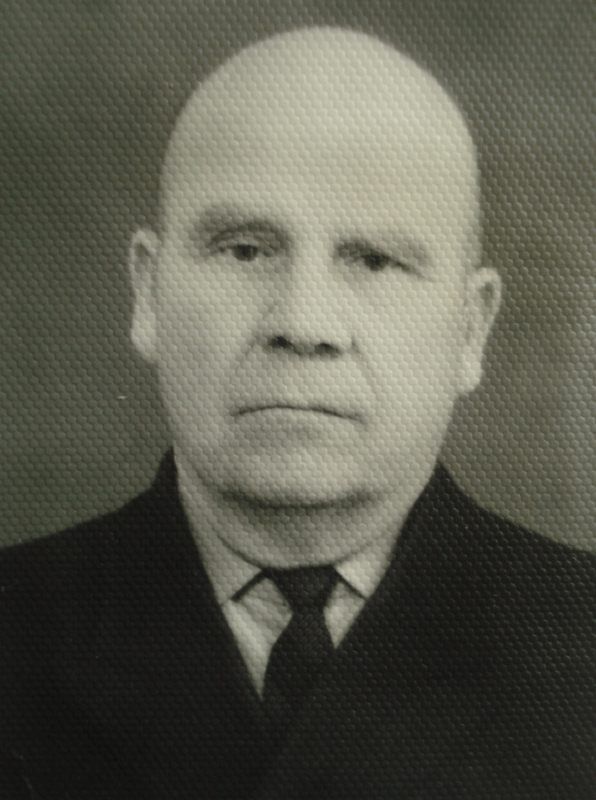***ЛИПОВИЧ ВЛАДИМИР ВАСИЛЬЕВИЧ***

*Тарых илимдеринин кандидаты*

Биринчи (Алгачкы кафедра башчысы 1954-1966 ж.ж.)

**сыйлыктары:**

* 1946 жана 1951жж. «Ардак белгиси» ордени
* 1951-ж. «Эмгек каармандык» медалы
* 1963-ж. Кыргыз ССРинин Жогорку кеңешинин Президиумунун Ардак грамотасы.
* СССРдин жогорку мектебинин отличниги

1964-ж. «Марксизм жана Ленинизм» кафедрасынын аталышы “Философия жана илимий коммунизмдин негиздери” (кафедра башчысы ф.и.к., доц. Пеков А.В.) жана “КПСС тин тарыхы” (кафедра башчысы тарых илимдеринин кандидаты доц. Липович В.В. ) болуп өзгөрүлгөн.

***ПЕКОВ АНАТОЛИЙ ВАСИЛЬЕВИЧ***

*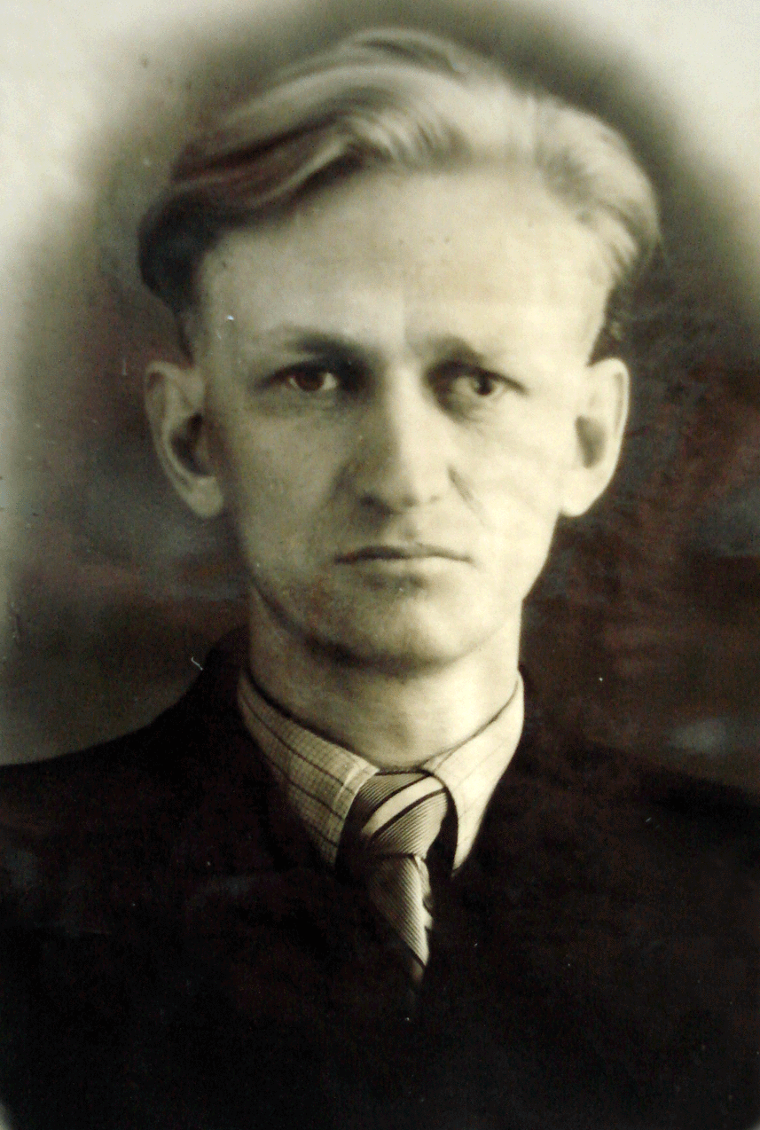Философия илимдеринин кандидаты.*

*Философия жана социалдык илимдер кафедрасынын 1960-1976- жылдардагы башчысы.*

**сыйлыктары:**

* 1945-ж. “Каармандык үчүн”медаль.
* 1945-ж. “Кёнизбергти алгандыгы үчүн” медаль.
* 1945-ж. “Германияны жеңгендиги үчүн” медаль.
* 1963-ж. Кыргыз ССРинин Жогорку Кеңешинин Ардак грамотасы.
* 1965-ж. “Эмгек кызыл туу” ордени

1969-ж. “Философия жана илимий коммунизм негиздери” кафедрасы эки кафедрага бөлүнгөн: “Философия” (кафедра башчысы- ф.и.к., доц. Пеков А.В.) жана “Илимий коммунизм” (кафедра башчысы- э.и.к., доц. Исаев К.И.)

Алгачкы кафедра башчылары кафедраны узак убакытка чейин жетектеген. Мисалы, Липович В.В. “Марксизм жана Ленинизм” кафедра башчысы андан кийин “КПССтин тарыхы” кафедрасын 1954-жылдан 1973-жылдарга чейин, ал эми Пеков А.В. “Философия жана илимий коммунизмдин негиздери” андан кийин “Философия” кафедрасын 1963-жылдан 1973 жж. чейин жетектешкен.

Бул жетекчилер жогорку квалификациалуу адистер, энтузиасттар усулдук теоретикага бай жана тажрыйбалуу окумуштуулар болушкан. Алар КМТУнун коомдук илимдер кафедрасы үчүн дегеле республиканын жогорку окуу жайлары үчүн көрүнүктүү кафедра башчыларын, окутуучуларды тарбиялоого жана даярдоого чоң салым кошушкан.

1973-1980 жылдар ичинде кафедра башчылары болуп иштегендер:

“КПССтин тарыхы” кафедра башчысы т.и.к., доц. Забиров К.К.,

1974-1980-жылдары т.и.к., доц. Макенбаев Д.М.

1982-1992-жылдары т.и.к., доц. Малабаев Ж.Н. ж.б.

1976-1978-жылдары “Философия” кафедрасын ф.и.к., ага окутуучу Султашева М. жетектеген.

**НИЯЗАЛИЕВ ШАЙЛООБАЙ МАМАСАЛИЕВИЧ**

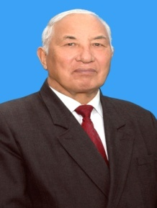Философия илимдеринин доктору, профессор.

1978-1979-жылдардагы кафедра башчысы.

1978-жылы Бауман атындагы МВТУ, Чернышевский атындагы Саратов университеттин мисалында коомдук илимдер кафедрасынын базасында “Философия”, “КПССтин тарыхы”, “Саясий экономия”, “Илимий коммунизм”, “Экономика, өндүрүштү уюштуруу жана пландаштыруу”, “Орус тили”, “Чет тилдер”, “Дене тарбия” кафедралары биригип, коомдук илимдер факультети- “КИФ” түзүлгөн. Коомдук илимдер факультетин түзүү (“КИФ”) менен техникалык окуу жайларында коомдук илимдердин аброюн көтөргөн предметтерге бөлүнгөн сааттардын жүктөмү өзгөрүлгөн эмес. Ректордун көзөмөлдөөсүнүн негизинде кадрдык курам, окутуучулардын илимий потенциалын жогорулатуу иштери ишке ашкан. Анткени, ушул жылдар ичинде докторлук жана кандидаттык илимий иштердин саны да, сапаты да жогорулаганы байкалган.

***УМЕТАЛИЕВА ЖАМАЛ ТЕМИРКУЛОВНА***

**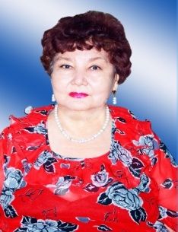***Философия илимдеринин доктору, профессор.*

Философия жана социалдык илимдер кафедрасынын 1979 жылдан 2006-жылдарга чейин жетектеген.

**сыйлыктары:**

* КР УИАнын мүчө-корр.
* Кыргыз ССринин билим берүүсүнүн отличниги
* КР нын искусствосуна эмгек сиңирген ишмери
* “Даңк” медалы
* “Эмгектин ордени” медалы.

1992-ж. КРнын Билим берүү министрлигинин ФПИнин курамын, өзгөрүүсүн бекитүү чечиминин негизинде “Философия жана гуманитардык илимдер” кафедрасы жана “Социалдык-экономикалык илимдер” кафедрасы биригип, жаңы түзүлгөн кафедра “Философия жана социалдык илимдер” кафедрасы деп аталып калган. Кафедра башчысы философия илимдеринин доктору, профессор Ж.Т Уметалиева болгон.

1998-ж. “Гуманитардык илимдер” бөлүмү (“ГИБ”) түзүлүп, кафедра ГИБдин курамына кирген.

2006-жылы кайрадан өзгөртүүнүн (реорганизация) натыйжасында “Гуманитардык илимдер бөлүмү” жоюлуп, “Философия жана социалдык илимдер” кафедрасы Энергетика факультетинин курамына кошулган.

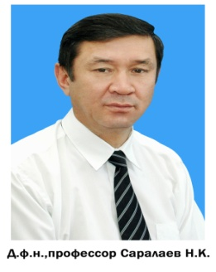***САРАЛАЕВ НУР КЕРИМКУЛОВИЧ***

*Философия илимдеринин доктору, профессор.*

**2006-2010-ж**. кафедра башчысы

**19 82-ж**. В.И. Ульянов-Ленин атындагы Казан мамлекеттик Университетин аяктаган.

**Эмгек жолу**

**1982-1992ж.** Ош облусттук Майлуу-Суу шаарындагы ФПИнин Жалпы техникалык факультетинин ага окутуучусу, “Гуманитардык илимдер” кафедрасынын башчысы.

**1992-1993-ж**. Таш-Көмүр шаарындагы ФПИнин Жалпы техникалык факультетинин окуу иштери боюнча деканынын орун басары, “Гуманитардык илимдер” кафедрасынын башчысы.

**1993-1996-ж**. Кыргыз Улуттук Илимдер Академиясынын, философия жана укук институтунун дүйнөлүк философиянын тарыхы бөлүмүнүн башчысынын орун басары.

1996-1998-ж. Бишкек Гуманитардык Университетинин мамлекеттик башкаруу жана социология факультетинин деканынын окуу иштери боюнча орун басары, “Философия жана маданият таануу” кафедрасынын башчысы.

**1998-2003-ж.** И.Раззаков атындагы КМТУнун гуманитардык илимдер факультетинин деканы.

**2005-2008-ж.** И.Раззаков атындагы КМТУнун социалдык иштер жана мамлекеттик тилди өнүктүрүү боюнча проректор.

**2006-2010-ж**. И.Раззаков атындагы КМТУнун “Философия жана социалдык илимдер” кафедрасынын башчысы.

1. 2013-ж. И. Раззаков атындагы КМТУнун, Кыргыз-Түрк “Манас” университетинин, ОШМУнун профессору

Илимий жолу

**1986-1988-ж**. Казак ССРинин Илимдер Академиясынын философия жана Укук институтунун илимий изилдөөчүсү.

**1988-1993-ж.** Кыргыз Республикасынын Улуттук илимдер Академиясынын философия жана укук институтунун аспиранты.

**1995-ж.** Философия илимдеринин кандидаты, доцент.

**2005-ж.** Философия илимдеринин доктору, профессор

**2000-2008-ж.** КРнын Улуттук Аттестациялоо комиссиясынын философия, саясат-таануу, маданият-таануу, укук, социология илимдери боюнча башкы окумуштуу катчы, эксперттик советтин мүчөсү.

**2009-ж.** КРнын Улуттук Илимдер Академиясынын философия боюнча докторлук илимди коргоо советинин мүчөсү. 8 монографиянын, 80 ашык илимий статьянын, 15 окуу- усулдук куралдардын автору. Илимий жетекчилиги астында 5 аспирант илимий ишин коргогон, 4 аспирант коргоо алдында.

**Сыйлыктары**

**2005-ж.** И.К.Ахунбаев атындагы Жогорку Академиялык сыйлыктын

(алтын медалдын) ээси. Түрк Республикасынын маданият

министрлигинин Ардак грамотасы.

КРнын Илим жана билим министрлигинин Ардак грамотасы.

КРнын Энергетика жана Өнөр жай министрлигинин Ардак грамотасы.

Кыргыз ССРинин ЛКЖСнын Ардак грамотасы.  
 Кыргыз Профсоюздар уюмунун Ардак грамотасы.  
 ОШМУнун Ардак грамотасы.

ЖАМУнун Ардак грамотасы.

КРнын Эл агартуусунун отличниги.

КРнын Дин башкармалыгынын Ардак грамотасы.

Эл аралык симпозиум, конгрестерге катышуусу

**2007-ж.** Стамбулда өткөн Буткул дүйнөлүк суфизмдин конгрессине катышкан.

**2008-ж.** Массачусетс Университетинде (АКШ) илимий статьялары жарыкка чыккан.

**2009-ж.** Тегеранда өткөрүлгөн “Дин жана коом” симпозиумуна катышкан.

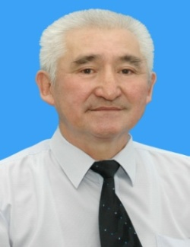***САЯКБАЕВ ЖЕЛДЕН САЯКБАЕВИЧ***

*Философия илимдеринин кандидаты, доцент.*

*2010-2011-жж. “Философия жана социалдык илимдер” кафедрасынын башчысынын милдетин убактылуу аткаруучу.*

**сыйлыктары:**

* КРнын ББМнин Ардак грамотасы, 2001-ж.
* И.Раззаков атындагы КМТУнун Ардак грамотасы, 2003-ж.
* КР Профсоюз федерациясынын президиумунун кеңешинин ардак грамотасы, 2004-ж.

**Акунов Аалыбек Акунович**

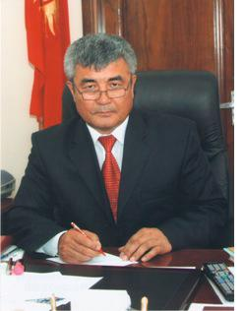тарых илимдеринин доктору, профессор.

Учурда кафедраны т.и.д., профессор А. Акунов жетектейт.

* 1981ж. СССРдин 50 жылдыгы атындагы Кыргыз мамлекеттик университетин тарых факультетин артыкчылык диплому менен аяктаган.
* 1991-ж. тарых илимдеринин кандидаты диплому
* 2001-ж. тарых илимдеринин доктору диплому
* 2002-ж. саясат таануу профессору диплому

2 илимдин докторун, 18 ден ашык илимдин кандидатын даярдаган. 15 тен ашык илимий эмгек (монография, окуу куралы, окуу китеби ж.б.), 100 дөн ашык илимий макалаларды чыгарган.

* 1996-1999 – КМУУнун саясий илимдер жана мамлекеттик кызматты изилдөөнүн стратегиялык окуу борборунун директору.
* 1999-2001 – КМУУнун социалдык изилдөөлөр жана мамлекеттик кызмат институнун директору.
* 02.01.2001-10.06.2010- КМУУнун социалдык-гуманитардык илимдер институтунун директору.
* 10.06.2010-12.07.2011 Ж. Баласагын атындагы КМУУнун ректору.

2011-жылдын 28- августунунан бери И.Раззаков атындагы КМТУнун “Философия жана социалдык илимдер” кафедрасынын башчысы болуп эмгектенүүдө. Тарых жана саясат таануу илимдеринин доктору, профессор А.Акунов менен доцент З.С.Садыкуловдун жетектөөсү менен “Философия жана социалдык илимдер” кафедрасында 2011-жылдан бери карай “Эгемен Кыргызстанды демократиялаштыруу процесстери” деген жалпылама теманын алкагында илимий жана илимий-методикалык изилдөө иштери ийгиликтүү жүргүзүүлүдө. Бул жылдары жогоруда белгиленген илимий маселеленин изилдениш чөйрөсүндө эл аралык, республикалык жана университеттик деңгээлдерде ондогон илимий, илимий-методикалык жана илимий-практикалык конференциялар, тегерек столдор жана семинарлар өткөрүлгөн. Бул иш чараларга студенттердин активдүү катышуусун белгилей кетмекчибиз. Илимий иш-чаралардын материалдары университеттин илимий журналында, башка илимий басылмаларда, чет өлкөлүк басылмаларда да кыргыз, орус, англис жана башка чет тилдерде жарык көрүп турган.

Проф. А.Акуновдун кыргыз, орус, англис, немис, поляк тилдеринде бир катар окуу китептери басмадан чыгарылып, 100дөн ашык илимий макалалары жарыяланган. Алардын арасынан төмөнкүлөрдү белгилей кетсек болот: 2014-жылы А.Акуновдун проф. Г.С.Мамбеталиева менен бирдикте жазылган “Саясат таануу” аттуу көлөмдүү (597 бет (схемалар, табл.). 37,35 б.т.) жана мазмундуу окуу китеби жарык көргөн. Кыргыз Республикасынын билим берүү жана илим министрлиги тарабынан бул басылма өлкөнүн жогорку окуу жайларынын студенттери үчүн окуу китеби катары сунушталган.

Окуу китеби үч курамдык бөлүктөн турат. Биринчи бөлүктө саясат таануунун пайда болушунан баштап анын саясат, бийлик, мамлекет, саясий система жана режимдер сыяктуу маселелери кыскача чечмеленет. Экинчи бөлүк схема менен таблицаларды камтып, алардын түзүмү менен мааниси саясат таануу сабагын үйрөнүү программасынын талаптарына толук жооп берет. Үчүнчү бөлүк коомдук-саясий чөйрөдө кеңири кездешүүчү илимий терминдер менен түшүнүктөрдүн сөздүгүнөн турат.

Бул үчилтик окуу китеби саясат таануу жана башка коомдук илимдерди үйрөнүүнү каалагандарга арналат. Биздин замандын негизги өнүгүү багыттарын аңдап билүүгө, эгемен мамлекетибиздин эркин өнүгүүсүнө кедерги болуп жаткан авторитардык саясий режим сыяктуу көйгөйлөрдүн ички маңызын өздөштүрүүнү максат кылышкан серепчилерге, журналисттерге, окутуучу-мугалимдерге, жалпы эле китеп окууну сүйүүчүлөргө сунушталат.

2014-жылы проф. А.Акуновдун “Кыргызстандын Шанхай Кызматташтыгы Уюмунун алкагындагы көп тараптуу жана эки тараптуу дипломатиясы” аттуу изилдөөсү жарык көргөн. (Караңыз: Шанхай Кызматташтыгы Уюмунун өнүгүү тарыхынын маселелерин комплекстүү изилдөө.-Б.:2014.-23-56б. (Многосторонняя и двусторонняя дипломатия Кыргызстана в рамках ШОС. //Комплексное исследование истории развития ШОС.-Б.:2014.-124с. С.23-56). Аталышынан эле байкалып тургандай бул макала Кыргыз мамлекетинин тышкы саясатына арналган.

Проф. А.Акуновдун 2015-жылы жарык көргөн эмгектерине төмөнкүлөр кирет: Акунов А., Мамбеталиева Г.С. “Адам укуктары. Демократия. Бийлик.” Энциклопедиялык сөздүк: Окуу куралы.-Б.: 2015. – 494б. 30,87 б.т.; Акунов А. Пособие для кандидата в депутаты. (Организация избирательной кампании.) - Бишкек, 2015. -102с.; А.Акунов, А.Н. Кангелдиев, Г.С. Мамбеталиева., **“**Политология” Окуу китеби. /И.Раззаков атындагы КМТУ;/– Б.: “Текник” ББ, 2015. – 357 б. (схемалар, табл.), 22,31 б.т. ж.б.

“Адам укуктары, демократия, бийлик.” китеби илимдер аралык ыкманы колдонуу менен түзүлгөн энциклопедиялык сөздүк биздин өлкөдөгү алгачкы саамалык болуп эсептелет. Ушундай ыкманы колдонуу окурмандардын талабын толугураак канааттандырганга ынгайлуу шарттарды түзөт. Сөздүк миңден ашык терминдерди өзүнө камтып, мазмуну боюнча теориялык багытта гана болбостон, биздин заманбап саясий практиканы түшүнүүгө, анын катышуучуларына өздөрүн ишенимдүү алып жүрүүлөрүнө жардам берет деп ойлойбуз. Китеп саясатчыларга, саясат жана укук таануучуларга, мамлекеттик кызматкерлерге, мугалимдерге. студенттерге, дегеле заманбап коомду түшүнүүгө далалат кылган жалпы окурмандарга арналган.

Проф. А.Акуновдун “Пособие для кандидата в депутаты. (Организация избирательной кампании.)” деген илимий-практикалык эмгеги демократиялык шайлоолорду өткөрүүнүн дүйнөлүк практикасын эске алуу менен даярдалып, 1995-жылы алгач жарык көрүп, андан бери кошумчалар жана толуктоолор менен төртүнчү ирет басылып чыккан. Китептеги ыкмаларды пайдалануу менен ийгиликке жетишкен талапкерлердин көптөгөн отзывдары менен ыраазычылыктары бар.

“Политология” окуу китеби эки бөлүмдөн турат. Биринчи бөлүмдө саясат таануу илиминин пайда болушу, анын саясат, бийлик, мамлекет, саясий тутум жана режимдер сыяктуу маселелери кыскача чечмеленет. Экинчи бөлүм схема менен таблицаларды камтып, алардын түзүмү менен мааниси саясат таануу сабагын үйрөнүү программасынын талаптарына толук жооп берет. Окуу китеби саясат таануу жана башка коомдук илимдерди үйрөнүүнү каалоочуларга арналат. Биздин замандын негизги өнүгүү багыттарын аңдап билүүгө, эгемен мамлекетибиздин эркин өнүгүүсүнө кедерги болуп жаткан авторитардык саясий режим сыяктуу көйгөйлөрдүн ички маңызын өздөштүрүүнү максат кылган саясатчыларга, серепчилерге, журналисттерге, ЖОЖдордун студенттерине, окутуучуларына, жалпы эле китеп окууну сүйүүчүлөргө сунушталат.

2005-жылкы Март революциясынын 10 жана 2010-жылкы апрель революциясынын 5 жылдыгын белгилөөгө карата проф.А.Акунов ал тарыхий окуялардын тарыхын жазып, кыргыз жана орус тилдеринде жарыялады. (Акунов А. “2005-жылы 24-марттагы жана 2010-жылы 7-апрелдеги элдик ыңкылаптардын тарыхына кыскача сереп.”-//Доор жаныртан элдик ынкылаптар. Бишкек, 2015. – 21-119 б.) Орус тилинде (Акунов А. Краткий обзор народных восстаний 24 марта 2005 г. и 7 апреля 2010 г. //Народные революции, изменившие эпоху: Сборник, посвященный юбилеям народных революций, совершившихся в Кыргызстане 24 марта 2005 года и 7 апреля 2010 года / Редколлегия: Т.К.Чоротегин и др.-Второе доп. Издание. – Бишкек: ГП «Типография» при УДП и ПКР, 205. – 302+XVIс., илл. – Фонд «Мурас».-(Серия «История и наследие», 2015.) Бул көлөмдүү илимий макалада аталган саясий окуялардын себептери, жүрүшү, жыйынтыктары жана андан кийинки өзгөрүүлөр изилдөөгө алынган.

Бул темага арналган орто мектептерде өтүлүүчү ачык сабактын план-конспектисин түзүп, проф. А.Акунов Бишкектеги бир катар мектептерде тарых мугалимдери үчүн көрсөтмө ачык сабактарды өткөрдү. Андан тышкары 9-класстын окуучулары үчүн тарых боюнча окуу китептин соңку жаңы тарых бөлүгүн жазууда авторлош болду. 2015-жылы атайын топ менен бирдикте Баткен, Ош жана Жалал-Абад облустарын кыдырып, элдик ынкылаптардын тарыхий мааниси жөнүндө илимий баяндамаларды жасап, түшүндүрүү иштерин жүргүзүп келди. Университеттин ичиндеги илимий жыйындарды уюштурууга жана студенттерди илимий ишке тартууга жигердүү катышты.

2016-жылы кыргыз коомчулугу улуу Үркүндүн 100 жылдыгын кызуу талкуулар менен белгиледи. “XX кылымдын башында дүйнөнү бөлүштүрүү үчүн ири империялардын күрөшү кыргыздардын жана Түркестандагы башка элдердин да абалына терс таасирин тийгизди. Россия империясынын колониалдык катаал саясаты падыша чиновниктеринин жана жергиликтүү төбөлдөрдүн элге кылган кыянаттыгынын айынан ого бетер күчөгөн. Түркестан крайынын көчүрүү башкармалыгы жүргүзгөн жер саясатынын маңызы колониялаштыруу үчүн жерлерди бошотууга багытталып, ал 1916-жылдагы окуялардын түпкү социалдык-экономикалык себеби болуп калды”-деп көрсөтүлгөн Кыргыз президенти Алмазбек Атамбаевдин 2015-жылы 27-майда кол койгон “1916-жылдагы каргашалуу окуялардын 100 жылдыгы жөнүндө” Жарлыгында.[1] Жарлыкта кыргыз элинин 1916-жылдагы улуттук-боштондук көтөрүлүшүнүн жана андан кийин болгон Үркүндүн Кыргызстандын тарыхындагы өзгөчө орду жөнүндө айтылат. Өзгөчө Кыргыз Президенти Алмазбек Атамбаев 2015-жылы 31-декабрда “2016-жылды Тарых жана маданият жылы деп жарыялоо жөнүндө” Жарлыкка кол койгондон кийин Үркүндүн тарыхын изилдөөгө кызыгуулар көбөйгөн.

Проф.А.Акуновдун “1916-жылкы Үркүндүн негизги себептерин анын катышуучулары менен замандаштарынын билдирүүлөрү жана көз караштары боюнча иликтөөлөр” деген илимий макаласы жарыяланган. Аң-сезим менен көз караштардын үстүнөн орногон коммунисттик-партиялык тоталдүк көзөмөлдүн учурунда жалпы коомчулукка маалым болбогон архивдик документтердин, чет өлкөлөрдө жарык көргөн илимий изилдөөлөрдүн жана катышуучулардын эскерүүлөрүнүн маалымат каражаттарында жарыялана башташы Үркүндүн негизги себептерине кайрадан кайрылууга түрткү болууда. Бул чакан макалада Үркүндүн негизги себептери соттук териштирүү процессиндеги суракка алынгандардын билдирүүлөрүнүн жана жергиликтүү бийлик өкүлдөрүнүн ушул окуянын келип чыгышы боюнча берген отчётторунун материалдарынын негизинде иликтөөгө аракет кылынган. Архивдик материалдар орус тилинде болгондуктан, алардан алынган үзүндүлөрдү кыргызчага которбостон цитата катары берилип, аларга карата түшүндүрмөлөрдү кыргыз тилинде берген.

“Манас” эпосу миң жылдан ашык мурда пайда болуп, муундун-муунга өтүп, жалаң гана кыргыздардын арасында оозеки түрдө айтылып келгени менен анын өзөгүн түзгөн окуялардын сүрөттөлүшү, жер-суулар менен этностук түзүмдөрдүн аталыштары жана өз ара алакалары, каармандардын образын түзүү ыкмалары дүйнөлүк тарыхтын фактылары менен реалдуу айкалышып жана дүйнөлүк эпикалык чыгармачылыктын пайда болуу жана өнүгүү мыйзам ченемдеринин нугунда жүргөн.

Мына ушул айтылган ойду тастыктоо үчүн англиялык улуу ойчул-философ-тарыхчы Арнольд Тойнби (1889-1975) аныктаган чыгаан инсандын биографиясындагы же баатыр элдин тарыхындагы өсүүнүн Кетүү-жана-Кайтып келүү ыкмасынын “Манас” эпосунда чагылдырылышын проф.А.Акунов өзүнүн “А.Ж.Тойнби аныктаган өсүүнүн Кетүү-жана-Кайтып келүү ыкмасынын “Манас” эпосунда чагылдырылышы” илимий макаласында изилдөөгө алган. Изилдөө ишин А.Тойнбинин 12 томдук эмгеги орус тилине которулуп, “Постижение истории” деген аталышта бир чоң жыйнак болуп 1991-жылы Москвадан жарык көргөндөн баштаган. Ар кандай илимий жыйындарда докладдар менен чыгып жүрүп, алгачкы илимий макаласын 1993-жылы жарыялаган (А.Акунов, “Манас” эпосундагы өсүүнүн кээ бир ыкмалары. //Научная конференция профессорско-преподавательского состава, посвященная 60-летию образования Кыргосуниверситета. Тезисы докладов. Часть I, Бишкек, 1993.-С.114.).

2017-жылы И.Раззаков атындагы КМТУнун “Текник” басмаканасынан проф. А.Акуновдун Кыргызстан эгемендик доорунда (1991-2017) аталыштагы илимий-популярдуу эмгеги жарык көргөн (“Кыргызстан эгемендик доорунда (1991-2017)-Бишкек, 2017. - 636 бет, табл., сүрөттөр, карталар.)

Бул окуу китеби Кыргыз Республикасынын 1990-жылдан 2017-жылга чейинки тарыхын камтыйт. Бул китепте Кыргызстандын заманбап тарыхын түшүнүү үчүн өзөктүү мааниге ээ болгон маселелердин жана окуялардын кеңири чөйрөсү каралган.

Кыргыз коомунун саясий системасын демократиялаштырууга жана өлкөнүн экономикасын базар мамилелерине негизделген менчиктин көп түрдүүлүгүнө өткөрүүгө байланышкан процесстердин терең өзгөрүүлөр жана трагедиялуу кагылышуулар менен коштолушу Кыргызстандын соңку жаңы тарыхына мүнөздүү өзгөчөлүктөрдөн болуп эсептелет.

Эгемендиктин алгачкы жылдары улуттук аң-сезимдин, коомдук жана саясий рухтун болуп көрбөгөндөй бийиктикке көтөрүлгөн мезгили болуп, улуттук мамлекеттүүлүктү кайрадан жаратууга белсенген Кыргызстандын элинин бакубат келечектен үмүттөрү чоң болгон. Кыргызстандагы акыркы эки он жылдыктын тарыхы кландар менен региондордун да, ар түрдүү идеялардын жана саясий моделдердин тарапкерлеринин да ортосундагы конфликтерден улам келип чыккан силкинүүлөр менен толкундоолорго бай. Бул томдо Акаевдик-Бакиевдик авторитардык режимдин кесепети болгон 2005-жана 2010-жылдардагы саясий төңкөрүштөрдүн тарыхына, 2002-жылдагы Аксы окуясына, 2010-жылдагы өлкөнүн түштүгүндөгү этностор аралык кагылышууга, Кумтор алтын аферасынын тарыхына көбүрөөк орун берилди. Көз карандысыз Кыргыз Республикасынын көп векторлуу тышкы саясатынын тарыхы, Кыргызстандын элинин ассамблеясынын ишмердиги жана чет өлкөлөрдөгү кыргыздардын тарыхы кеңири жазылды.

Бул басылманын материалдары Кыргызстандагы коомдук жашоонун бардык тармактары боюнча бүгүнкү абалын түшүнүүгө, ички жана тышкы саясаттын кайсыл багытта баратканын аныктоого, өнүгүүнүн негизги оң факторлорун жана ага тоскоолдук болуп жаткан көйгөйлөрдү билүүгө ой булак катары жардам берет.

Китеп таблицалар, сүрөттөр, карталар, илимий аппарат жана хронологиялык көрсөткүч менен камтылган. Тарыхты сүйүүчүлөргө, жождор менен мектептердин окутуучуларына, студенттерге, жалпы эле тарыхка кызыккандарга арналат.

Кыргызстандын соңку жаңы тарыхы боюнча билим берүү мекемелеринин бардык тепкичтери үчүн окуу китептерин, окуу куралдарын жана дарстарды даярдоодо бул китептеги материалдар жакшы негиз болуп бере алат деп эсептейбиз. Бул эгекти жазууда мезгилдүү басмадан баштап архивдин жана статистиканын материалдарына чейинки маалымат булактарынын кеңири түрлөрү колдонулду-деп көрсөтүлгөн бул китептин аннотациясында.

Кафедранын предметтери жалпы билим берүү кызматын аткарат. Кафедра университеттин институт жана факультеттеринин баардык багыттагы 1-2 курсунун студенттерине сабак өтүп келет.

Кафедранын профессор-окутуучулары төмөнкү предметтер боюнча окуу процесстерин жүргүзүшөт.

1. Философия
2. Ата-Мекен тарыхы
3. Манас таануу
4. Социология
5. Укук таануу
6. Саясат таануу
7. Дин таануу

Мамлекеттик стандарттын негизинде окуу процесси мамлекеттик тилде жана расмий орус тилинде өтүлөт.

“Ф ж/а СИ” кафедрасы төмөндөгүдөй багытта илимий изилдөө иштерин жүргүзөт. “Техникалык окуу жайларында коомдук илимдерди окутуунун усулдары” багыты боюнча кафедранын профессор-окутуучу курамы бул багытта ар кандай республикалык жана эл аралык конференцияларга катышууда:

* Биринчи кыргыз айым этнолог К.Мамбеталиеванын 70 жылдык юбилейине арналган конференция; Бишкек шаары, 2013 (Акунов. Н.Саралаев)
* Эл аралык илимий конференция “Манас эпосу дүйнөлүк эпикалык маданият”. Москва шаары В.М. Ломоносов атындагы ММУ 2012, (катышуучу Бакчиев Т.)
* IV эл аралык илимий конференция; “Теңгрианство и эпическое наследие народов Евразии: истоки и современность”; Г.Улан-Батор Академия монгольских традиций.2013г. (катышуучу Бакчиев Т.А.)
* ЮНЕСКОнун 8 жыйыны; Г.Баку.2013г. (катышуучу Бакчиев Т.А.)

Мындан тышкары тегерек столдор, теоретикалык семинарлар откөрүлгөн:

* *«Кыргыз мамлекетүүлүгүнүн тарыхындагы Ормон хандын саясий ишмердүүлүгүнүн орду»; Бишкек шаары,И. Раззаков атындагы КМТУ 2013 ж.*
* *”Д.Садырбаев жана мезгил”; г.Бишкек, КГТУ им.И.Раззакова. 2013г.*
* *“Чыңгыз Айтматов – улуу ойчул”; Бишкек шаары,И. Раззаков атындагы КМТУ 2013 ж.*
* *“Мамлекеттик, коомдук ишмер Исхак Раззаковтун туулган күнүнө карата эскерүү кечеси”; Бишкек шаары,И. Раззаков атындагы КМТУ 2013 ж. (уюштуруучу тобу: доц. Садыкулов З.С., ага ок. Үтүров Э.З., Мамытова Г.Н., Алыбаева А.Э.)*
* Улуу Кыргыз каганатынын 1170 – жылдыгына арналганЖОЖдор аралык ТЕГЕРЕК СТОЛ. Бишкек, И.Раззаков атындагы КМТУ, 2013 ж.
* **«**7 - апрель – Элдик революция күнү**»** – Кыргыз Республикасынын мыйзамына ылайык Элдик Апрель Революциясынын төртүнчү жылдыгына арналган **«Апрель революциясы - жаныланууга, өзгөрүүгө карай багыт алуу»** тегерек стол. Бишкек, И.Раззаков атындагы КМТУ, 2014-ж.
* Кара Кыргыз Автономиялуу Областынын түзүлгонүнүн 90 жылдык мааракесине арналган ЖОЖдор аралык **«ККАО – мамлекетт**үү**л**ү**кт**ү**н жаралуусундагы олуттуу кадам» аттуу** тегерек стол. Бишкек, И.Раззаков атындагы КМТУ, 2014-ж.
* «Ж. Баласагын- Орто кылымдын улуу ойчулу» аттуу тегерек стол. Бишкек, И.Раззаков атындагы КМТУ,2016-ж.
* 1916-жылдагы кыргыздардын улуттук-боштондук

кыймылынын 100 жылдыгына карата уюштурулган “1916-жыл. Улуу Үркүн: жаңыча көз караштар” Бишкек, И.Раззаков атындагы КМТУ, 2016-ж.

Чүй облусунун 90 жылдыгына арналган *«Сары-Өзөн Чүй: мазмундуу өнүгүү жолу жана максаттуу келечеги» аттуу илимий- практикалык конференция.* Бишкек, И.Раззаков атындагы КМТУ,2016-ж.

* *АКСЫ окуясына, 2005-МАРТ жана 2010-АПРЕЛЬ революцияларына арналган* “Кыргызстандын демократияга карай татаал жолундагы үч ашуу” Бишкек, И.Раззаков атындагы КМТУ,2017-ж.

Мезгил-мезгили менен кафедранын профессор-окутуучу курамы тарабынан жазылган монография, илимий макалалары республикалык жана чет өлкөлүк илимий журналдарда жарык көрүүдө.

Ар жыл сайын бардык адистиктердеги багыттар боюнча усулдук колдонмолор чыгарылып, жумушчу программалар жаңыланат.

Учурда кафедрада эки профессор, төрт доцент, беш ага окутуучу эмгектенет. Алар КРнын Билим берүүнүн отличниги жана КРнын Билим берүү жана Илим Министрлигинин ардак грамотасы менен сыйланган, көпчүлүгү И.Раззаков атындагы КМТУнун Ардак грамотасына ээ болушкан.

**КАФЕДРАНЫН ИЛИМИЙ – ИЗИЛДӨӨ ИШТЕРИ**

**Кафедранын илимий-изилдөө иштери төмөндөгү эки багытта жүргүзүлөт.**

1. «Философия илиминин актуалдуу көйгөйлөрү» жетекчиси ф.и.д., профессор Саралаев Нур Керимкулович.
2. “Көз карандысыз Кыргыз мамлекетинин түзүлүү жана өнүгүү маселелери” жетекчиси: т.и.д., профессор Акунов Аалыбек Акунович.

***Илимий- изилдөө иш аракети***

Кафедранын окутуучулары тарабынан акыркы 7 жылдын ичинде Тоголоков А.М. (2010-ж. июнь), Исаева А.М. (2011-ж. март), Усенова Н.Э (2014-ж. декабрь), Искендерова А.К. (2015-ж. декабрь), Бийгельдиева Ч.А.(2017-ж. февраль) кандидаттык диссертацияларын жакташты.

Совет мезгилиндеги Кыргызстандык жоокерлердин эрдиги, өзгөчө Улуу Ата Мекендик согуш жылдары, белгилүү изилдөөчү, тарыхчы, тарых илимдеринин кандидаты Н.А. Алымкуловдун илимий иштериндеги негизги багыт болгон.

Анын жетекчилигинин алдында бул багытта И.Разааков атындагы КМТУнин “Ф жана СИ” кафедрасынын кызматкерлери: ага окутуучулар З.С. Садыкулов жана Э.З. Үтүров иштешет.

Советтик тоталитардык башкаруу учурунда субъективдүү себептерден улам Кыргызстандык жоокерлердин айрым бирлеринин көрсөткөн эрдиктерине татыктуу баа берилбей келген.

Өз учурунда тарыхтан татыктуу ордун, баасын ала албай келе жаткан жердешибиз И.Е. Добробабиндин эрдиги изилдөөнүн натыйжасында такталып, ал жөнүндө **“Улуу Жеңиштин” 75** жылдыгына арналган конференцияда илимий макала **“Требуется восстоновление исторической справодливости к вопросу о подвигах 28-Панфиловцев”** жарыкка чыкты. *(“Сохранение исторической памяти о Великой отечественной войне: проблемы и решения”. БГУ им. К. Карасаева. 2-21 апрель 2015г).*

Андан сырткары 2016 жыл **“Тарых жана маданият жылы”,** 2017жыл **“ Ыйман-адеп жана маданият жылы”** алкагында, улуттук маданияттын көйгөйлөрүнө, келечегине арналган бир канча илимий макалалар жарык көрдү.

“Ф ж/а СИ” кафедрасынын профессор окутуучулар тарабынан даярдалган жана жарыкка чыккан монографиялар, окуу китептери жана окуу куралдары.

1. Акунов А. Кыргызстан эгемендик доорунда (1991-2017). Б.: 2017. 594 бет.
2. Акунов А., Краткий обзор народных восстаний 24 марта 2005 г. и 7 апреля 2010 г. //Народные революции, изменившие эпоху: Сборник, посвященный юбилеям народных революций, совершившихся в Кыргызстане 24 марта 2005 года и 7 апреля 2010 года / Редколлегия: Т.К.Чоротегин и др.-Второе доп. Издание. – Бишкек: ГП «Типография» при УДП и ПКР, 205. – 302+XVIс., илл. – Фонд «Мурас».-(Серия «История и наследие», 2015.
3. Акунов А., “Тайлак баатырдын доору- кыргыз мамлекеттүүлүгүнүн тарыхындагы негизги баскычтардын бири катары”. Караңыз: “Тайлак баатыр: Эл четинде, жоо бетинде: Кыргыз элинин чыгаал. баатыры Рыскул уулунун (1796-1838) 220 жылдык жана залкар акын жана дастанчы Абдыкалык Чоробаевдин (1896-1979) 120 жылдык мааракелерине арналган жумурияттык илимий-тажрыйбалык жыйындын материалдары: 2016-жылдын 7-октябры” 25-32-беттер / Түзүүчүлөр: Бурмакан Сатыбалдыева жана “Мурас” фонду; Жооптуу ред. Т.К.Чоротегин. - Бишкек: МахРrint: басмасы, 2016. - 282 бет., сүрөт. - "Мурас" фонду. - С.Нааматов атындагы НарынМУ. - КР УИАсы, "Кыргыз Тарых Коому” ЭКБсы. - "Тарых жана мурас" түрмөгү. - "Тарых жана маданият жылын даярдоо жана өткөрүү боюнча Мамлекеттик дирекция.
4. Акунов А., Улуу чакырыкка жооп катары пайда болгон элдик кыймыл. (УДК 329) Караңыз: “Кыргызстан” демократиялык кыймылы: эгемендик менен демократия үчүн күрөштүн башаты. Кыргызстандагы демократиялык кыймылдын карлыгачы. КДКнын 25 жылдыгына арналган макалалар жыйнагы / Редколлегия: Т.К.Чоротегин (төрага), А.Эркебаев, ж.б. - “Мурас” фонду. - [“Тарых жана мурас” түрмөгү]. - Б.: “Махрrint” басмасы, - 2015. - 166 б., сүрөт. 17-25-беттер.
5. Акунов А.А. Современная геополитическая ситуация, отношения в рамках ШОС и решение проблем национальной безопасности. (УДК 327.7) В кн.: «Шанхайская организация сотрудничества: потенциал и перспективы межгосу­дарственного партнерства»: Материалы международной научно-практической конференции. 24 декабря 2015 года /под науч. ред. д-ра экон. наук И.В. Зикуновой. Хабаровск: РИЦ ХГУЭП, 2015,- 168 с. С.10-24.
6. «Интерактивные формы общественного взаимодействия по продвижению реформ правоохранительных органов» - выступления доктора исторических наук, профессора А.Акунова на панельной сессии Генеральной прокуратуры Республики Казахстан 22 мая 2015 года «Стратегия развития кадрового потенциала правоохранительных органов в условиях социально-экономической трансформации современного общества» в рамках Астанинского Экономического форума - 2015.
7. Акунов А., Саясий тарыхдагы заманбап методологиялар жана жаңыча ыкмалар. //«Түрк Евразиясындагы жалпылык жана өзгөчөлүк: Түрктөрдүн заманбап жалпы жана чөлкөмдүк тарыхынын методологиясынын көйгөйлөрү». Жусуп Баласагындын 1000 жылдыгына арналган эл аралык илимий-тажрыйбалык жыйын. Т.Чоротегиндин ред. астында. Бишкек, Max-Print, 2015, 310с. С.10-14.
8. Акунов А.А. «Государственное управление Кыргызстана в транзитный период.» —Бишкек, 1999. —268 с. 16,7 п.л.
9. Акунов А.А.  «Политическая история Кыргызстана. С древнейших времен до наших дней.» ред. проф. Т. Чоротегин 1. Бишкек. 2001,320 с
10. Акунов А.А. «Кыргызстан:История,общество,политика.» Под. ред. проф. Т.Бодио,Варшава, 2004, 986 б. Поляк тилинде. Резюме англ., немец., орус., кырг. тилдеринде.
11. АкуновА.А. «Саясат таануу» Энциклопедиялык окуу куралы. Б., 2005, 400 бет.
12. Акунов А., Киютин В.Г., Прытков В.Г., Токтомышев С.Ж. «Постсоветский Кыргызстан глазами зарубежных политологов.» — Бишкек: Элпек, 1998. — / 152 с. 9,5 пл. (2,5 п.л. - авторское участие)
13. Саралаев Н.К. «От мифа к теории»
14. Саралаев Н.К. «Эволюция исторического и логического»
15. Саралаев Н.К. «Диалектическая логика: принципы и категории»
16. Саралаев Н.К. «Соотношение религии и философии»
17. Бапиев А.С. «Современные концепции политической культуры: учебно-методическое пособие» КНУ им. Баласагына Бишкек, 2005
18. Бакчиев Т.А. «Введение в манасоведени» Бишкек: Текник, 2008. – 104 с.
19. Бакчиев Т.А **«Манасчынын феноменалдуулугу»** - Бишкек, 2008 //Сборник материалов Международного симпозиума «Пути и новые формы эпического наследия», 0,5 п.л
20. Бакчиев Т.А **«Манасчи и мазары»** - Бишкек, 2009 //Сборник материалов «Святые места Иссык-Куля: поклонение, дар и мастерство» 0,5 п.л.
21. Бакчиев Т.А. **«Манасоведение»**, учебное пособие для вузов. Б.: «Кут-Бер», -2012.-176 стр.
22. Бакчиев Т.А. **«Манастаануу»**, жогорку окуу жайлары үчүн окуу куралы. Б.: “Кут-Бер”, -2012. -165стр.
23. Бакчиев Т.А. **«Манасоведение»**, учебное пособие для ВУЗов. 3-доп.изд. Б.: «Текник», -2013.-126стр.
24. Тоголоков А.М **«Проблемы изучения суфизма в истории философии»**. - Бишкек, 2008 //Вестник Института философии и права НАН КР, № 9, 0,7 п.л.
25. Тоголоков А.М. **«Суфизм в Кыргызстане»** - Бишкек, 2008 //Вестник Института философии и права НАН КР, № 9, 0,8 п.л.
26. Исаева А.М **«Экологическое воспитание в произведениях Ч.Айтматова»**. - Бишкек, 2008 //Вестник КНУ им. Ж.Баласагына, № 13, 0,3 п.л.
27. Садыкулов З.С., Утуров Э.З. **«Кыргызстан тарыхы»,** учебное пособие, Бишкек, МУИТ, 2013г.
28. Садыкулов З.С., Утуров Э.З. **«Тарыхый булактар»,** учебное пособие, «Текник», Бишкек, 2013г.
29. Кунтубаева А.А. **«Демократия и права человека»** Б; 2007; 4,31п.л.
30. Кунтубаева А.А **«Политология и правоведение»** курс лекций; Б; 2007; 4,5п.л.
31. Акунов А. А., Кангелдиев А. Н., Мамбеталиева Г. С., Политология: окуу китеби./ И. Раззаков атындагы КМТУ; -Б. «Техник» ББ, 2015.

1. http://www.bbc.com/kyrgyz/kyrgyzstan/2015/05/150527_1916_100